RANCANG BANGUN DASBORD MUTU PENINGKATAN SEKOLAH STUDI KASUS : SMA BOPKRI 1 YOGYAKARTA

Skripsi



OLEH

**Ricky Hendzen Sinaga**

**72160012**

PROGRAM STUDI SISTEM INFORMASI FAKULTAS TEKNOLOGI INFORMASI

UNIVERSITAS KRISTEN DUTA WACANA

TAHUN 2020

# BAB I Pendahuluan

## Latar Belakang Masalah

Sistem Penjaminan Mutu Pendidikan Dasar dan Menengah adalah suatu kesatuan unsur yang terdiri atas organisasi, kebijakan, dan proses terpadu yang mengatur segala kegiatan untuk meningkatkan mutu pendidikan dasar dan menengah yang saling berinteraksi secara sistematis, terencana dan berkelanjutan (Permendikbud No.28 Tahun 2016). Dalam pelaksanaannya sekolah perlu mengumpulkan, mengolah dan menganalisis data sehingga menghasilkan informasi yang dapat mendukung pengambilan keputusan terkait penjaminan mutu pendidikan.

Sekolah membutuhkan sumber data dan pengelolaan data yang tepat agar tercipta keakuratan yang dapat mendukung proses pengambilan keputusan. Menurut Segal (2019) sistem pendukung keputusan adalah bagian dari sistem informasi yang digunakan untuk mengumpulkan, menyaring dan menganalisis sekumpulan data sehingga menjadi informasi yang dapat digunakan sebagai acuan dalam pengambilan keputusan yang tepat. Sumber data yang ada di SMA disimpan pada lokasi yang berbeda. Hal ini dikarenakan pengampu untuk data kegiatan dan data guru terdapat pada bagian yang berbeda.

Permasalahan yang terjadi pada Sekolah Menengah Atas adalah tidak adanya informasi secara cepat dan tepat saat terjadi penurunan kualitas dalam periode tertentu, sumber informasi yang ada di sekolah tidak terintegrasi, dengan banyaknya data yang terpisah menyebabkan data tidak saling berkaitan dan relevan pada saat sekolah membutuhkan. Suatu media yang terintegrasi dibutuhkan untuk menyajikan informasi hasil dari kegiatan dan guru guna sebagai mutu peningkatan SMA. Media tersebut haruslah efektif dan efisien saat menyampaikan dan menyajikan informasi. Oleh karena itu, diperlukan suatu media untuk menyajikan informasi kinerja. Efisien berarti informasi dapat dipahami dengan mudah dan cepat oleh penerimanya sedangkan efektif berarti bahwa makna yang terkandung dalam informasi dapat dipahami dengan benar oleh penerimanya, sehingga tujuan dari penyampaian informasi tersebut dapat tercapai (Hariyanti, 2008).

Dalam rangka optimalisasi penggunaan data di sekolah, maka perlu dilakukan integrasi data dan pembuatan *dashboard* kegiatan dan guru serta kinerja siswa dalam melakukan kegiatan, yang dinamakan *Dashboard* Mutu Peningkatan Sekolah. Yang merupakan sebuah Aplikasi Sistem Informasi yang dibangun untuk memudahkan pihak sekolah dalam menganalisis data yang telah diolah menjadi grafik dan sebagai pengambilan keputusan.

## Rumusan Masalah

Dalam rangka meningkatkan akreditasi sekolah diperlukan beberapa data yaitu data terkait kinerja guru berupa presensi kerja, perijinan guru, penugasan guru dan data laporan survei kegiatan sekolah. Untuk mendapatkan data kinerja guru, wakil kepala kurikulum membutuhkan data hasil survei siswa, presensi harian guru, dan presensi mengajar yang terekam dalam bentuk file excel. Sedangkan data survei kegiatan sekolah relatif sulit diperoleh karena penyimpanan yang masih terpisah dan hak akses terbatas.

Tidak adanya sistem yang mengintegrasikan data-data tersebut menimbulkan kendala bagi pimpinan sekolah dalam pengambilan keputusan karena membutuhkan waktu yang relatif lebih lama.

## Batasan Masalah

1. Melakukan proses evaluasi untuk persiapan peningkatan mutu sekolah. Penulis menerapkan konsep *User Centered Design* yang berfokus kepada kebutuhan pengguna itu sendiri. Pembuatan *Dashboard* untuk mempermudah pihak sekolah dalam mengambil keputusan. Dashboard kinerja kegiatan dan kinerja guru akan divisualkan dalam bentuk laporan ringkas yaitu grafik yang akan membantu dan mempermudah pihak sekolah.
2. Data hasil survei penelitian berupa data penilaian guru dan data penilaian kegiatan sekolah berasal dari SMA Bopkri 1 Yogyakarta.
3. Kepala sekolah sebagai pemangku kebijakan tertinggi mengambil keputusan dalam melihat analisa data yang telah diolah menjadi *dashboard.*
4. Penulis menerapkan KPI berdasarkan komponen standar nasional pendidikan sebagai berikut :
5. Komponen standar isi
6. Komponen standar proses
7. Komponen standar kompetensi lulusan
8. Komponen standar pendidik dan tenaga kependidikan
9. Komponen standar sarana dan prasarana
10. Komponen standar pengelolaan
11. Komponen standar pembiayaan
12. Komponen standar penilaian

## Spesifikasi Sistem

### Spesifikasi software yang digunakan

1. Sistem operasi Windows 10
2. Visual Studio Code digunakan sebagai editor dalam pembuatan system web
3. Code Igniter digunakan sebagai framework untuk melancarkan editor pembuatan system
4. MySql
5. XAMPP

### Spesifikasi hardware yang digunakan

1. VivoBook AsusLaptop X412DA_A412DA
2. AMD Ryzen 3 3200U With Radeon Vega Mobile Gfx (4 CPUs), ~2.6GHz
3. Memory 4GB RAM DDR4
4. Hardisk 1000GB

### Spesifikasi aplikasi yang dibangun

1. Sistem menyajikan visualisasi ringkasan laporan berbentuk grafik dari data kegiatan dan guru yang telah diolah sebagai bahan acuan untuk mendukung pengambilan keputusan. Laporan yang akan disediakan secara umumnya adalah track record akreditas per 5 tahun. Track record akreditasi berisi laporan kinerja guru dan laporan penilaian kegiatan.
2. Sistem memberikan peringatan (*alert*) apabila ada penurunan kualitas tiap komponennya.

## Tujuan Penelitian

Tujuan dari penelitian ini dilakukan untuk menghasilkan aplikasi *dashboard* yang mendukung pengambilan keputusan Kepala Sekolah SMA 1 Bopkri Yogyakarta.

## Metodologi Penelitian

Data yang digunakan adalah data responden dari hasil survei kegiatan dan guru yang didapat dari Kuisoner yang diisi oleh siswa SMA Bopkri 1 Yogyakarta.

### Identifikasi Kebutuhan

* 1. Melakukan wawancara kepada beberapa *stakeholders* terkait.
  2. Studi pustaka untuk memahami konsep dasar dan teori yang mendukung penelitian.
  3. Memahami latar belakang permasalahan yang terjadi kepada pihak yang terkait.

### Data Responden

Penulis mencari informasi berupa buku, jurnal, dan referensi dari internet yang berhubungan dan mendukung pembuatan dashboard dalam mengambil keputusan. Data yang digunakan adalah data kegiatan dan guru dari SMA Bopkri 1 Yogyakarta.

1. Data hasil survei Kegiatan
2. Datas hasil survei Guru

### Analisis Data

Pada tahap ini penulis mengolah data menjadi informasi agar karakteristik data tersebut mudah dipahami dan bermanfaat untuk solusi permasalahan.

### Perancangan Sistem

Pada saat perancangan penulis menentukan komponen KPI yang akan digunakan. Setelah itu penulis membuat rancangan *database* dan menentukan relasi antar entitas.

### Desain Aplikasi

Penulis membuat rancangan antarmuka, mendefiniskan query dan merancang tranformasi data kedalam bentuk tabel. Aplikasi akan menampilkan *dashboard* laporan tentang kinerja siswa terhadap ketertarikan dalam kegiatan yang ada disekolah dan juga dashboard track record guru.

### Implementasi Sistem

Implementasi desain aplikasi yaitu merancang antarmuka dashboard, seperti grafik/bagan,alert dan implementasi dari rancangan query database.

### Evaluasi dan Pengujian

Evaluasi dan uji coba dilakukan dalam dua tahap yaitu mengevaluasi kesesuaian antara tampilan aplikasi dengan desain yang telah dibuat dan proses validasi data antara data representatif dalam dashboard dengan data mentah yang digunakan sebagai sumber datanya.

### Penyelesaian laporan / Menyimpulkan hasil penelitian

Setelah melakukan pengujian menggunakan data hasil dari survei, sistem dianggap berhasil apabila mampu menyajikan grafik yang sesuai dan dapat mendukung pengambilan keputusan.

## Sistematika Penulisan

Untuk memahami lebih jelas laporan ini, maka materi materi yang tertera pada laporan skripsi ini penulis mengelompokkan menjadi beberapa sub bab. Bab 1 memuat pendahuluan yang membahas mengenai latar belakang penelitian, rumusan masalah, batasan masalah, spesifikasi sistem, tujuan penelitian, metodologi penelitian dan sistematika penulisan. Bab 2 berisi tentang penjabaran teori-teori yang sudah ada dan relevan dengan topik penulisan, untuk menggunakan uraian teori penulis harus memilih yang dapat mendukumg dalam penulisan. Bab 3 berisi tentang bagaimana penulis melakukan analisis terhadap informasi yang didapatkan dari SMA dan membuat rancangan sistem yang akan dibuat.

Pada bab 4 memuat tentang penjabaran hasil dari proses sistem yang telah dibangun. Setelah menerapkan sistem dan melakukan analisis sistem maka hasil analisis tersebut akan dituliskan pada bab 5 yang berisi tentang kesimpulan uraian singkat hasil penelitian, dan atas dasar kesimpulan itu membahas tentang pencapaian sistem dari hasil pengujian. Kemudian diajukan saran dan masukan sebagai perbaikan maupun pengembangan sistem.

# Landasan Teori

## Tinjauan Pustaka

Penelitian terhadap *dashboard* saat ini sudah banyak dilakukan oleh akademisi. Penelitian yang dilakukan oleh Sihombing, Aryadita, dan Rusdianto (2019) membahas mengenai perancangan dashboard untuk monitoring dan evaluasi kinerja terhadap kualitas layanan yang dimiliki oleh salah satu fakultas yang menjadi studi kasus. Dashboard dirancang berdasarkan KPI yang telah ditentukan melalui diskusi dan studi pustaka buku IV Akreditasi Program Studi Sarjana BAN-PT dan buku panduan SKM oleh salah satu fakultas tersebut. Perancangan *prototyping dashboard* dilakukan menggunakan *tools* Axure Rp yang menampilkan informasi dengan gauge meter, line chart dan bar chart. Hasil evaluasi yang dilakukan menunjukkan bahwa *prototype* sudah baik dan pengguna sudah mengerti cara menggunakan dashboard. Meskipun ada beberapa hal yang perlu diperbaiki seperti space yang terlalu banyak kosong dan penggunaan grafik yang belum mengikuti trend.

*Dasboard* merupakan informasi penting yang disatukan dan di atur dalam sebuah layar untuk memberikan tampilan antarmuka seperti diagram, laporan, dan mekanisme alert. Menurut hasil penelitian Abrass (2006) Perancangan prototype pada *dasboard* berfokus pada pengguna, sehingga peneliti menggunakan metode *user centered design*. *User Centered Design* adalah istilah yang luas untuk menggambarkan proses perancangan dimana *end-users* memengaruhi bagaimana sebuah desain terbentuk. Adapun juga aspek penting dalam *dashboard* yang harus dilakukan dengan cermat dan membutuhkan pemahaman terhadap keterkaitan antara jenis data dan media penyajian yang sesuai adalah pemilihan grafik.

## Landasan Teori

### Dashboard

Dashboard adalah informasi penting yang disatukan dan diatur dalam sebuah layar tunggal sehingga informasi dapat dipahami cukup dengan sekali lihat, serta mudah untuk dieksplorasi. Dashboard harus memiliki fitur – fitur penting. Menurut Malik (2005), karakteristik dashboard untuk sukses didasarkan oleh beberapa elemen, seperti:

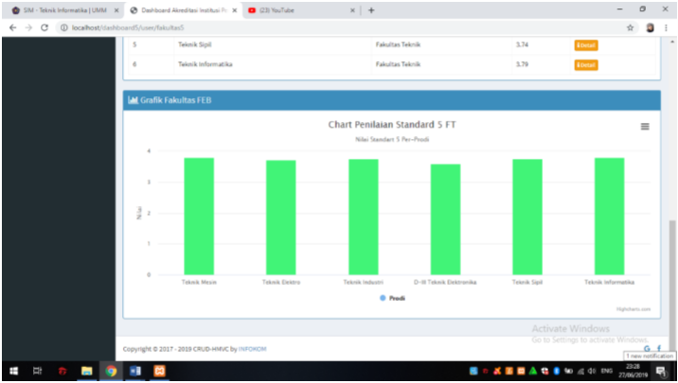

Gambar 2‑1 Dashboard Penilaian (Paramitha, Hariyady, & Kusuma, 2020)

1. Dashboard dapat dipastikan bahwa data yang ditampilkan akurat. Validitas data mendapatkan kepercayaan penuh terhadap pengguna dan memastikan keabsahan data. Terutama sumber data harus benar, agar menghindari validitas data yang negative.
2. Dashboard yang responsif menjadi karakteristik penting untuk pengambilan keputusan pengguna. Dashboard dengan fitur peringatan sangat membantu pengguna saat melakukan pemeriksaan. Jenis peringatan ini membantu pemeriksa untuk segera melakukan tindakan terhadap perubahan. Menarik perhatian pengguna tentang hal penting akan memberikan hasil yang baik dan menjanjikan ketika ancaman terhadap proses terlihat dengan segera.
3. Dashboard dengan tampilan visualisasi sinergis membuat informasi yang berharga mudah dianalisis. Dashboard harus berada satu layar atau satu halaman kertas yang mencakup *Key Performance Indicator* (KPI). Tata letak juga harus sesuai untuk ditampilkan dan mudah untuk dioperasikan.
4. Dashboard harus menampilkan *Key Performance Indicator* (KPI), karena dengan cara ini pencampuran representasi naratif dan visual dari data membuat laporan lebih informatif dan dapat dimengerti. Oleh karena itu, dashboard adalah cara efektif untuk mendapatkan tampilan visual dari informasi penting yang membantu pengguna untuk mencapai sasaran targetnya.

### Visualisasi Informasi

Harper (2015) menyatakan bahwa pengertian grafik adalah alat untuk menampilkan data berupa garis atau kurva yang menghubungkan satu variabel dengan variabel yang lain. Dalam proses visualisasi informasi sangat dibutuhkan untuk mendukung pembuatan *dashboard*. Berikut contoh-contoh visualisasi :

Grafik Batang

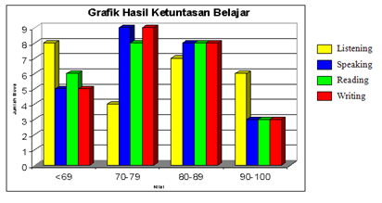

Gambar 2‑2 Grafik Batang (Info, 2020)

Grafik batang dipakai untuk memperlihatkan perbedaan tingkat nilai dari beberapa aspek pada suatu data. Grafik batang merupakan grafik yang paling sederhana dibandingkan dengan beberapa jenis grafik lainnya. Gambar 2.1 menunjukkan panjang batang 10 merupakan gambaran dari persentase data, sedangkan lebar batang tidak berpengaruh apa-apa. Namun, pada umumnya data yang dapat kita bandingkan dengan grafik ini tidak bisa banyak, maksimal data yang dapat kita bandingkan hanya delapan data. Untuk dapat memperjelas perbandingan antara data satu dengan yang lain maka setiap batang harus memiliki warna-warna yang berbeda.

Grafik Garis

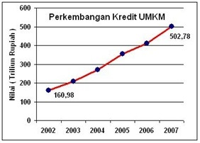

Gambar 2‑3 Grafik Garis (Info, 2020)

Grafik garis adalah grafik yang penyajian datanya mengunakan garis atau kurva. Grafik garis banyak digunakan untuk menggambarkan suatu perkembangan atau perubahan dari waktu ke waktu pada sebuah objek yang diteliti. Gambar 2.2 terdiri dari 2 sumbu utama yakni sumbu X dan sumbu Y. Untuk pengunaaanya sumbu X biasanya digunakan untuk menunjukkan waktu pengamatan. Sedangkan sumbu Y digunakan untuk menunjukkan nilai hasil pengamatan pada waktu-waktu tertentu. Waktu dan hasil pengamatan dikumpulkan dengan titik-titik pada bidang XY.

Grafik Lingkarang

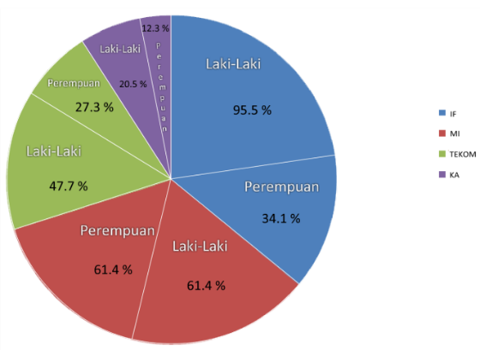

Gambar 2‑4 Grafik Lingkaran (Info, 2020)

Gambar 2.3 merupakan gambaran naik turunnya data yang berupa lingkaran untuk menggambarkan persentase dari nilai total suatu data. Dalam membuat grafik lingkaran ada beberapa hal yang harus diperhatikan yakni, menentukan terlebih dahulu besar persentase tiap objek terhadap keseluruhan data dan kemudian menentukan besarnya sudut masing-masing kelompok data. Untuk menetukan presentase suatu data dapat dilakukan dengan cara jumlah suatu data dibagi dengan jumlah total seluruh data dikali 100%.

### User Centered Design

(Akay, Santoso, & Rahayu) menyatakan bahwa sistem itu semua didasarkan dari pengalaman pengguna. User Centered Design adalah metode dalam suatu perancangan desain dimana user sebagai pusat dari proses pengembangan sistem. Menurut Arifitama (2018) terdapat 4 prinsip User Centered Design yaitu sebagai berikut :

Fokus pada pengguna

Proses perancangan antarmuka dilakukan langsung dengan pengguna akhir dari sistem dengan melakukan wawancara atau survei. Hal ini dilakukan untuk mendapatkan kebutuhan dan keinginan dari pengguna.

Perancangan terintegrasi

Melakukan perancangan prototipe awal antarmuka dari aplikasi yang akan dikembangkan, prototipe ini akan digunakan sebagai tahapan awal pada saat mendapatkan feedback dari pengguna.

Pengujian Pengguna

Melakukan pengujian dan pemantauan secara observasi tentang kebiasaan pengguna dalam menggunakan aplikasi, adapun hal ini dilakukan untuk mendapatkan feedback dari pengguna pada saat dilakukan sesi wawancara perancangan prototipe. Pengguna diarahkan untuk dapat menemukan kesalahan perancagan prototipe awal agar dapat menghasilkan sebuah rancangan yang baik.

Perancangan interaktif

Hasil dari perancangan interaktif yang sedang dikembangkan harus didefinisikan, dirancang, dan dites berulangkali hingga mendapatkan hasil yang paling optimal sesuai dengan target pengguna.

Proses User Centered Design

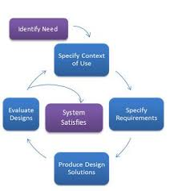

Gambar 2‑5 User Centered Design (Arifitama, 2018)

Gambar 2.4 menjelaskan mengenai alur User Centered Design, dimana pada tahapan pertama adalah melakukan identifikasi dari penentuan pengguna akhir dari sistem. Tahapan kedua adalah menentukan kebutuhan dari sistem yang akan dikembangkan sebagai informasi dasar untuk pengembangan prototipe perancangan awal. Tahapan ketiga adalah membuat sebuah solusi perancangan protitipe yang akan digunakan pada tahap feedback dari pengguna. Tahapan akhir adalah melakukan evaluasi perancangan dengan melibatkan pengguna.

### Key Perfomance Indikator (KPI)

Menurut Pella (2008) Key Performance Indicators merupakan matrik baik finansial maupun non finansial yang digunakan oleh perusahaan untuk mengukur performa kinerjanya. Key Performance Indicator biasanya digunakan untuk menilai kondisi suatu bisnis serta tindakan apa yang diperlukan untuk menyikapi kondisi tersebut. KPI membantu organisasi memastikan seberapa jauh kemajuan tujuan yang telah dan akan dicapainya. Menurut perangkat Badan Akreditasi Nasional Sekolah / Madrasah (2017) Dalam menerapkan KPI tersebut terdapat 8 (delapan) komponen standar nasional pendidikan :

1. Komponen standar isi
2. Komponen standar proses
3. Komponen standar kompetensi lulusan
4. Komponen standar pendidik dan tenaga kependidikan
5. Komponen standar sarana dan prasarana
6. Komponen standar pengelolaan
7. Komponen standar pembiayaan
8. Komponen standar penilaian

### Sistem Pendukung Keputusan

Sistem pendukung keputusan adalah bagian dari Sistem Informasi yang digunakan untuk mengumpulkan, menyaring dan menganalisis sekumpulan data sehingga menjadi informasi yang dapat digunakan sebagai acuan dalam pengambilan keputusan yang tepat (Segal, 2019). Alters Keen (2019) menjabarkan ciri-ciri Sistem Pendukung Keputusan sebagai berikut :

1. Ditujukan untuk membantu pengambilan keputusan yang kurang terstruktur.
2. Merupakan gabungan antara kumpulan model kualitatif dan kumpulan data.
3. Memiliki fasilitas interaktif yang dapat mempermudah hubungan antara manusia dengan komputer.
4. Bersifat luas dan dapat menyesuaikan dengan perubahan-perubahan yang terjadi.

Aplikasi digunakan dengan mudah dan dapat mengakses berbagai sumber yang diinginkan, serta tipe dan format data untuk berbagai permasalahan. Mampu mengakses berbagai kemampuan analisis dengan beberapa saran dan panduan. adapun untuk membaca hasil dari sistem pendukung keputusan dengan pohon keputusan. Adapun juga proses pembuatan sistem pendukung keputusan terbagi menjadi 4 fase yaitu :

1. Fase Intelegensi (Fase Pemikiran)

Mengamati lingkungan luar

Menganalisa tujuan organisasi

Mengumpulkan data

Mengidentifikasi masalah

Mengkategorikan masalah

Menentukan siapa yang bertanggung jawab atas masalah tersebut.

1. Fase Desain (Fase Perancangan)
   1. Menentukan beberapa rencana alternatif
   2. Menganalisa solusi-solusi yang potential
   3. Pemodelan pengambilan keputusan
   4. Mengukur hasil yang diharapkan
   5. Menyiapkan skenario dalam pengambilan keputusan : skenario terbaik, skenario terburuk, skenario rata – rata, skenario yang paling disukai.
2. Fase Desain – (Prinsip Pilihan)
   1. Berdasarkan hasil yang terbaik dari setiap alternatif yang ada
   2. Sering disebut dengan optimalisasi
   3. Menjelaskan bagaimana sesuatu dapat dipercaya
   4. Menerapkan sekumpulan alternatif
3. Fase Implementasi
   1. Fase Implementasi menerapkan rekomendasi untuk solusi yang terpilih
   2. Beberapa hal yang terlibat dalam fase implementasi : training, penerapan sistem baru, dan dukungan dari *Top Management*

### Tools Pembuatan Applikasi Dasboard

Proses pembuatan desain antarmuka sistem akan dibuat dengan menggunakan tools Visual Studio dan menggunakan framework bootsrap. Alat yang digunakan dalam pembuatan desain antarmuka adalah Balsamiq Wireframes untuk desain prototype sistem dan boostrap studio untuk pembuatan antarmuka sistem.

Alasan penulis menggunakan visual studio karena merupakan salah satu tools yang sering dipakai dan relatif mudah digunakan oleh programmer. Adapun juga beberapa fasilitas yang menonjol pada visual studio code.

1. Code Editor merupakan tempat dimana penulis akan menulis code program.
2. Output Window menunjukan keluaran, peringatan kompiler, pesan kesalahan dan informasi mengenai debug.
3. Solution Explorer menunjukan file yang sedang penulis gunakan.
4. Properties memberikan informasi dan konteks tambahan tentang bagian yang dipilih dari projek saat ini.

Balsamiq Wireframes yang digunakan oleh penulis dalam pembuatan tampilan pengguna interface sesuai sistem yang akan dirancang. *Software* ini juga dapat memudahkan penulis dalam membuat desain prototyping sistem yang akan dibuat.

Fasilitas yang menonjol pada *software* balsamiq yaitu adanya *mockup* yang siap dipakai sehingga memudahkan perancangan aplikasi berbasis web.

# 

**ANALISIS DAN PERANCANGAN SISTEM**

## Analisis Data

Analisis data adalah proses mencari dan menyusun secara sistematis data yang diperoleh dari hasil wawancara, catatan lapangan dan dokumentasi dengan cara mengorganisasikan data kategori, menjabarkan unit-unit, melakukan sintesa, menyusun kedalam pola, memilih mana yang penting dan yang akan dipelajari dan membuat kesimpulan sehingga mudah dipahami oleh diri sendiri maupun orang lain. Data yang penulis gunakan untuk merancang sistem yaitu data *track record* guru dan data kegiatan siswa. selanjutnya penulis akan membahas mengenai data yang akan diolah kedalam sistem yang dibangun berbasis web. Selanjutnya data yang telah diolah akan disajikan kedalam informasi sebagai suatu pertimbangan kepala sekolah dalam melakukan evaluasi tahunan. Berikut beberapa data yang digunakan untuk sistem yang dibangun dan ditampilkan oleh penulis dalam tabel.

Data *track record* guru

Table 3.1 Rekap Presensi Guru

|  |  |  |  |  |  |
| --- | --- | --- | --- | --- | --- |
| No | Nama Guru | Hadir | Izin | Tugas | Tidak Hadir |
| 1 | Joko | 9 | 2 | 3 | 1 |
| 2 | Hanung | 12 | 1 | 1 | 0 |
| 3 | Dendy | 7 | 1 | 4 | 5 |
| 4 | Erwan | 10 | 3 | 6 | 1 |

Table 3.2 Presensi Guru

|  |  |  |  |  |
| --- | --- | --- | --- | --- |
| Tanggal | Nama Guru | Kehadiran | Keterangan | Hasil Verifikasi Kepala Sekolah |
| 2019-12-12 | Parjono | 0 | Ijin Sakit Perut | disetujui |
| 2019-12-12 | Anita | 1 | - | - |
| 2019-12-13 | Parjono | 1 | - | - |

Table 3.3 Presensi Harian

|  |  |  |  |  |
| --- | --- | --- | --- | --- |
| Tanggal | Nama Guru | Jam Hadir | Jam Pulang | Total Jam Kerja |
|  |  |  |  |  |
|  |  |  |  |  |
|  |  |  |  |  |
|  |  |  |  |  |

Table 3.4 Presensi Mengajar

|  |  |  |  |  |  |  |
| --- | --- | --- | --- | --- | --- | --- |
| Tanggal | Nama Guru | Jam ke - | Mata Pelajaran | Jam Mulai | Jam Selesai | Total Jam Mengajar |
|  |  |  |  |  |  |  |
|  |  |  |  |  |  |  |
|  |  |  |  |  |  |  |

Table 3.5 Rekap Presensi Harian Guru

|  |  |  |  |  |  |  |  |  |
| --- | --- | --- | --- | --- | --- | --- | --- | --- |
| No | Nama Guru | Hadir | Ijin | Tugas | Tanpa Keterangan | Target hari kerja | Hari Kerja Terpenuhi | Persentase |
|  |  |  |  |  |  |  |  |  |
|  |  |  |  |  |  |  |  |  |
|  |  |  |  |  |  |  |  |  |

Table 3.6 Rekap Jam Mengajar Guru

|  |  |  |  |  |
| --- | --- | --- | --- | --- |
| No | Nama Guru | Target Total Jam Mengajar | Jam Mengajar Terpenuhi | Persentase |
|  |  |  |  |  |
|  |  |  |  |  |
|  |  |  |  |  |

Table 3.7 Rekap Kinerja Guru

|  |  |  |  |  |
| --- | --- | --- | --- | --- |
| No | Nama Guru | Nilai Kehadiran Harian | Nilai Kehadiran Mengajar | Nilai Hasil Survei |
|  |  |  |  |  |
|  |  |  |  |  |
|  |  |  |  |  |

Data kegiatan siswa

Table 3.8 Laporan Kegiatan

|  |  |  |  |  |  |  |  |  |  |
| --- | --- | --- | --- | --- | --- | --- | --- | --- | --- |
| No | Bidang | Rincian Kegiatan | Waktu Kegiatan | Pelaksanaan Kegiatan | Rencana Anggaran | Realisasi Anggaran | Target Peserta | Jumlah Peserta | Masukan/Evaluasi |
| 1 | Kesiswaan | Basket | 09.00 – 12.00 | Senin, 19 Agustus 2021 | Rp. 1.750.000 | Rp. 2.000.000 | 50 | 70 | Berhasil |
| 2 | Kesiswaan | Futsal | 09.00 – 12.00 | Selasa, 20 Agustus 2021 | Rp. 500.000 | Rp. 1.000.000 | 30 | 50 | Berhasil |

## Usecase Diagram

Dalam sistem ini terdapat 4 *stakeholder* yaitu Kepala sekolah sebagai pemangku kebijakan tertinggi dalam mengambil segala keputusan yang terjadi pada SMA. Selain itu ada dua Wakil kepala sekolah dengan bidang yang berbeda yaitu kesiswaan dan kurikulum. Bidang kurikulum mampu mengakses data *Track record* Guru, sedangkan bidang kesiswaan mengakses seluruh data laporan kegiatan siswa yang sudah dilaksanakan. Kedua data ini nantinya yang akan digunakan sebagai bahan laporan kepada kepala sekolah. Laporan yang telah masuk ke kepala sekolah akan di *input* ke bidang manajemen mutu sekolah.

### Digram Use Case

Gambar 3‑1 Use Case Diagram

Dari Gambar 3.1 dapat dilihat peran yang dimiliki masing-masing *stakeholder* dalam sistem. Dimana setiap *stakeholder* memiliki peran tersendiri dan setiap peran memiliki 1 atau lebih stakeholder. Sistem yang dibangun oleh penulis yaitu dasbord mutu peningkatan sekolah, untuk menjadikan dasbord tersebut menulis mengambil data dari bagian kurikulum dan kesiswaan.

### Deskripsi Diagram Use Case

|  |  |
| --- | --- |
| Nama Usecase | Lihat *Dasbor* laporan |
| Aktor | Kepala Sekolah |
| Deskripsi Singkat | Usecase menjelaskan bagaimana kepala sekolah dapat memahami informasi yang telah dilihat sesuai dengan kondisi yang terjadi |
| Pre Condition | Aktor dapat melakukan fungsi lihat *dasbor* laporan |
| Flow of Event | 1. Usecase dimulai ketika aktor melakukan login 2. Aktor akan masuk ke halaman utama 3. Aktor akan melihat grafik laporan 4. Aktor melakukan filter berdasarkan tahun ajaran yang diperlukan 5. Selesai melihat *dasbor* laporan. 6. Aktor menekan tombol “Track record” untuk melihat rekam jejak guru per semester berdasarkan tahun yang telah dipilih. |
| Post Condition | Sistem mampu menampilkan dasbor laporan |

|  |  |
| --- | --- |
| Nama Usecase | Lihat laporan Track record Guru |
| Aktor | Kepala Sekolah |
| Deskripsi Singkat | Usecase menjelaskan tentang kemampuan kepala sekolah dalam melihat informasi Track record baik secara umum atau spesifik per dua tahun. |
| Pre Condition | Aktor dapat melakukan fungsi lihat *dasbor* laporan Track Record |
| Flow of Event | 1. Usecase dimulai ketika aktor melakukan login 2. Aktor akan melihat grafik laporan 3. Aktor melakukan filter berdasarkan tahun ajaran yang diperlukan 4. Aktor menekan tombol detail 5. Aktor menekan tombol “Track record” untuk melihat rekam jejak guru per semester berdasarkan tahun yang telah dipilih. 6. Aktor selesai melihat laporan Track record guru. |
| Post Condition | Sistem mampu menampilkan laporan Track Record Guru |

|  |  |
| --- | --- |
| Nama Usecase | Lihat laporan Track record Kegiatan |
| Aktor | Kepala Sekolah |
| Deskripsi Singkat | Usecase menjelaskan tentang kemampuan kepala sekolah dalam melihat informasi kegiatan yang telah diajukan siswa |
| Pre Condition | Aktor dapat melakukan fungsi lihat laporan kegiatan |
| Flow of Event | 1. Usecase dimulai ketika aktor melakukan login 2. Aktor akan melihat grafik laporan kegiatan 3. Aktor melakukan filter berdasarkan kegiatan siswa 4. Aktor menekan tombol detail 5. Aktor menekan tombol “Track record kegiatan” untuk melihat rekam jejak kepuasan siswa per semester berdasarkan tahun yang telah dipilih. 6. Selesai melihat laporan Track record kegiatan. |
| Post Condition | Sistem mampu menampilkan Track Record Kegiatan |

|  |  |
| --- | --- |
| Nama Usecase | Melakukan Filter Laporan |
| Aktor | Kepala Sekolah |
| Deskripsi Singkat | Usecase menjelaskan tentang kemampuan kepala sekolah dalam melakukan filter laporan yang telah diolah berdasarkan tahun ajaran yang dipilih |
| Pre Condition | Aktor dapat melakukan fungsi filter laporan |
| Flow of Event | 1. Usecase dimulai ketika aktor melakukan login 2. Aktor akan melihat grafik laporan 3. Aktor memilih laporan yang ditampilkan dengan menekan “select” 4. Aktor melihat daftar Track record guru dengan menekan tombol navigasi guru atau; 5. Aktor melihat daftar laporan kegiatan dengan menekan tombol navigasi kegiatan 6. Aktor melihat daftar data sesuai navigasi yang dipilih 7. Aktor memilih select range tahun untuk melakukan filter pada data yang sudah ditampilkan. 8. Selesai melakukan filter laporan. |
| Post Condition | Sistem mampu melakukan filter laporan |

|  |  |
| --- | --- |
| Nama Usecase | Melakukan Unduh Data |
| Aktor | Kepala Sekolah |
| Deskripsi Singkat | Usecase menjelaskan bagaimana aktor dapat melakukan export data yang telah menjadi sebuah informasi. |
| Pre Condition | Aktor dapat melakukan export data |
| Flow of Event | 1. Usecase dimulai ketika aktor melakukan login 2. Aktor akan melihat grafik laporan 3. Aktor memilih laporan yang ditampilkan dengan menekan “select” 4. Aktor menekan tombol navigasi export. 5. Export data berhasil dilakukan. |
| Post Condition | Sistem mampu melakukan export data |

|  |  |
| --- | --- |
| Nama Usecase | Notifikasi Laporan |
| Aktor | Kepala Sekolah |
| Deskripsi Singkat | Usecase menjelaskan bagaimana aktor mendapatkan pemberitahuan dari sistem ketika ada laporan yang perlu diketahui. |
| Pre Condition | Aktor mendapatkan Notifikasi |
| Flow of Event | 1. Usecase dimulai ketika aktor melakukan login 2. Aktor akan mendapatkan informasi simbol lonceng. 3. Aktor menekan tombol navigasi lonceng dan mendapatkan pemberitahuan bahwa ada laporan 4. Selesai melihat informasi laporan 5. Notifikasi laporan selesai dilakukan. |
| Post Condition | Sistem mampu menampilkan notifikasi |

|  |  |
| --- | --- |
| Nama Usecase | Rekapitulasi laporan kegiatan |
| Aktor | Wakil kepala sekolah bidang kesiswaan |
| Deskripsi Singkat | Usecase menjelaskan bagaimana aktor mendapatkan pemberitahuan dari sistem ketika ada penurunan kualitas. |
| Pre Condition | Aktor melakukan rekapitulasi |
| Flow of Event | 1. Usecase dimulai ketika aktor melakukan login 2. Aktor masuk ke halaman utama 3. Aktor menekan navigasi laporan kegiatan 4. Aktor akan mendapatkan informasi laporan kegiatan 5. Aktor menekan tombol tindakan ketika ada penurunan 6. Rekapitulasi laporan dikirim ke kepala sekolah 7. Usecase selesai |
| Post Condition | Sistem mampu melakukan rekapitulasi laporan |

|  |  |
| --- | --- |
| Nama Usecase | Rekapitulasi Presensi |
| Aktor | Wakil kepala sekolah bidang kurikulum |
| Deskripsi Singkat | Usecase menjelaskan bagaimana aktor menganalisa laporan presensi guru per semeter |
| Pre Condition | Aktor melakukan rekapitulasi |
| Flow of Event | 1. Usecase dimulai ketika aktor melakukan login 2. Aktor masuk kehalaman utama 3. Aktor menekan navigasi laporan presensi 4. Aktor melihat laporan presensi guru 5. Aktor menganalisa laporan presensi guru per semester 6. Aktor menekan tombol tindakan, dan akan muncul notifikasi data berhasil dikirim 7. Usecase selesai. |
| Post Condition | Sistem mampu melakukan rekapitulasi presensi |

|  |  |
| --- | --- |
| Nama Usecase | Filter laporan |
| Aktor | Wakil kepala sekolah bidang kurikulum |
| Deskripsi Singkat | Usecase menjelaskan bagaiman aktor melakukan filter laporan |
| Pre Condition | Aktor melakukan filter laporan |
| Flow of Event | 1. Usecase dimulai ketika aktor melakukan login 2. Aktor akan melihat grafik laporan 3. Aktor memilih laporan yang ditampilkan dengan menekan “select” 4. Aktor melihat daftar Track record guru dengan menekan tombol navigasi guru 5. Selesai melakukan filter laporan. |
| Post Condition | Sistem mampu melakukan filter laporan |

|  |  |
| --- | --- |
| Nama Usecase | Input rekap manajemen mutu |
| Aktor | Admin manajemen mutu |
| Deskripsi Singkat | Usecase menjelaskan bagaiman aktor rekap laporan yang telah di setujui oleh kepala sekolah. |
| Pre Condition | Admin manajemen mutu melakukan rekap laporan. |
| Flow of Event | 1. Usecase dimulai ketika aktor melakukan login 2. Aktor akan melihat grafik laporan 3. Aktor mendapatkan pemberitahuan import rekap laporan 4. Aktor melakukan rekap laporan yang telah di import dari Wakil kepala sekolah 5. Selesai melakukan import rekap laporan. |
| Posst Condition | Sistem mampu melakukan rekap manajemen mutu |

## Diagram Activity Keseluruhan

Gambar 3.6 merupakan diagram *activity* dari keseluruhan proses *dasbord* mutu peningkatan sekolah. Dimulai dari wakil kepala sekolah bagian kurikulum melakukan filter laporan mengenai rekapitulasi presensi guru. Selanjutnya masuk kebagian wakil kepala sekolah bagian kesiswaan. Proses ini melakukan rekapitulasi laporan kegiatan siswa yang telah berlangsung. Setelah itu masuk ketahap kepala sekolah dimana pada saat kepala sekolah melakukan login. Kepala sekolah akan mendapatkan tampilan dasbord keseluruhan yaitu grafik mutu sekolah. Setelah itu kepala sekolah dapat melakukan filter rentang tahun yang diinginkan dan memilih lihat *track record* kepuasan siswa dalam minat kegiatan atau lihat *track record* kinerja guru. Kepala sekolah akan mendapatkan informasi sesuai yang diinginkan. Selanjutnya kepala sekolah dapat melakukan unduh laporan sebagai informasi yang akan di tindak lanjuti. Pada tahap akhir bagian admin mutu akan melakukan rekap laporan dari bagian kurikulum dan bagian kesiswaan. Berikut ini merupakan diagram *activity* *dasbord* mutu peningkatan sekolah.

Gambar 3‑6 Diagram Activity Proses Dasbord Mutu Peningkatan Sekolah

## Entity Relationship Diagram dan Flowchart

### Entity Relationship Diagram (ERD)

Gambar 3‑7 ERD Rancang Bangun Dasbord Mutu Peningkatan Sekolah

Gambar 3.7 merupakan rancangan tabel untuk database. Penulis membuat tujuh tabel yang digunakan untuk mengoperasikan sistem yang dibangun.

### Menentukan Kamus Data

Menentukan domain dari setiap field yang ada di setiap entitas. Hal ini dilakukan bertujuan untuk menjaga nilai pada atribut dan dapat meminimalisasi kesalahan dalam memasukan data yang dilakukan oleh user.

Table 3.9Kamus Data Mutu

|  |  |  |  |  |
| --- | --- | --- | --- | --- |
| Atribut | Konten | Tipe Data | Format | Not Null |
| id_mutu | id mutu | int(11) | 0123456789 | Y |
| tahun_akademik | tahun akademik | int(11) | 0123456789 | Y |
| semester | semester | text | Xx….xx | Y |
| nilai | nilai mutu | int(11) | 0123456789 | Y |
| keterangan | keterangan mutu | text | Xx….xx | Y |
| lampiran_file | lampiran file | Text | Xx….xx | Y |

Table 3.10 Kamus Data Guru

|  |  |  |  |  |
| --- | --- | --- | --- | --- |
| Atribut | Konten | Tipe Data | Format | Not Null |
| id_guru | id guru | int(11) | 0123456789 | Y |
| rfid | id guru  nama guru | text | Xx….xx | Y |
| nip | Nomor identitas pegawai | int(18) | 0123456789 | Y |
| nama_guru | nama guru | varchar(50) | Xx….xx | Y |
| alamat | alamat | varchar(100) | Xx….xx | Y |

Table 3.11 Kamus Data Nilai Survei

|  |  |  |  |  |
| --- | --- | --- | --- | --- |
| Atribut | Konten | Tipe Data | Format | Not Null |
| id_nilai_survei | id nilai survei | int(11) | 0123456789 | Y |
| tahun_akademik | tahun akademik | int(11) | 0123456789 | Y |
| semester | semester | text | Xx….xx | Y |
| id_guru | id guru | int(11) | 0123456789 | Y |
| nilai | nilai | int(11) | 0123456789 | N |

Table 3.12 Kamu Data Presensi Harian

|  |  |  |  |  |
| --- | --- | --- | --- | --- |
| Atribut | Konten | Tipe Data | Format | Not Null |
| id_presensi_harian | id presensi harian | int(11) | 0123456789 | Y |
| tahun_akademik | tahun akademik | int(11) | 0123456789 | Y |
| semester | semester | text | Xx….xx | Y |
| tanggal | tanggal presensi harian | date | dd/mm/yyyy | Y |
| hari | hari | text | Xx….xx | Y |
| id_guru | id guru | int(11) | 0123456789 | Y |
| jam_masuk | jam masuk guru | time | HH-MM-SS | Y |
| Jam_keluar | Jam keluar guru | time | HH-MM-SS | Y |

Table 3.13 Kamus Data User

|  |  |  |  |  |
| --- | --- | --- | --- | --- |
| Atribut | Konten | Tipe Data | Format | Not Null |
| id_user | id user | int(11) | 0123456789 | Y |
| username | nama user | text | Xx….xx | Y |
| password | password | text | Xx….xx | Y |
| nama | nama | text | Xx….xx | Y |
| role | role | int(11) | Xx….xx | Y |
| status | Aktif atau tidak aktif | text | Xx….xx | Y |

Table 3.14 Kamus Data Proposal

|  |  |  |  |  |
| --- | --- | --- | --- | --- |
| Atribut | Konten | Tipe Data | Format | Not Null |
| id_proposal | Id proposal | int(11) | 0123456789 | Y |
| id_user | Id user yang mengajukan | int(11) | 0123456789 | Y |
| nama_kegiatan | Nama kegiatan sekolah | varchar(100) | Xx….xx | Y |
| tahun_akademik | tahun akademik | int(11) | 0123456789 | Y |
| semester | semester | text | Xx….xx | Y |
| lb_kegiatan | Latar belakang kegiatan | varchar(100) | Xx….xx | Y |
| tujuan_kegiatan | Tujuan kegiatan | varchar(100) | Xx….xx | Y |
| harapan_kegiatan | Harapan kegiatan yang dicapai | varchar(50) | Xx….xx | Y |
| tgl_pelaksanaan | Tanggal pelaksanaan kegiatan | date | dd/mm/yyyy | Y |
| tempat | Tempat kegiatan | varchar(50) | Xx….xx | Y |
| tot_anggaran | Total anggaran kegiatan | int(18) | 0123456789 | Y |
| tgl_pengajuan | Tanggal pengajuan proposal | date | dd/mm/yyyy | Y |

Table 3.15 Kamus Data Laporan

|  |  |  |  |  |
| --- | --- | --- | --- | --- |
| Atribut | Konten | Tipe Data | Format | Not Null |
| id_laporan | Id laporan | int(18) | 0123456789 | Y |
| id_proposal | Id proposal yang telah diajukan | int(18) | 0123456789 | Y |
| id_user | Id user yang mengajukan | int(18) | 0123456789 | Y |
| lb_laporan | Latar belakang kegiatan | varchar(100) | Xx….xx | Y |
| tujuan_kegiatan | Tujuan kegiatan | varchar(100) | Xx….xx | Y |
| lp_jln_kegiatan | Laporan mengenai jalannya kegiatan | varchar(100) | Xx….xx | Y |
| hasil_kegiatan | Hasil kegiatan yang telah dilakukan | varchar(50) | Xx….xx | Y |
| kendala_kegiatan | Kendala dalam kegiatan | varchar(50) | Xx….xx | Y |
| solusi_kegiatan | Solusi kegiatan | varchar(50) | Xx….xx | Y |
| kesimpulan | Kesimpulan dari hasil kegiatan | varchar(50) | Xx….xx | Y |
| saran | saran | varchar(50) | Xx….xx | Y |
| tot_biaya | Total biaya kegiatan | int(18) | 0123456789 | Y |
| tgl_pengajuan_lp | Tanggal pengajuan laporan | date | yy/mm/yyyy | Y |

### Flowchart Login

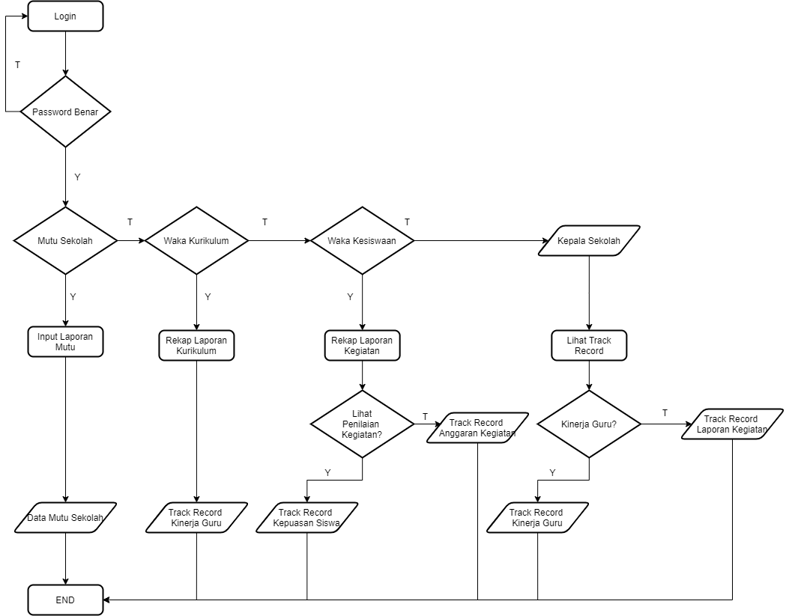

Alur proses bisnis dimulai dari pengguna melakukan login. Apabila user tersebut admin mutu sekolah maka pengguna akan melanjutkan kebagian input laporan mutu sekolah. Apabila pengguna yang adalah waka bagian kurikulum maka berhak untuk melakukan rekap laporan kurikulum yang akan menjadi data *track record* kinerja guru. Pengguna selanjutnya adalah waka bagian kesiswaan, berhak melakukan rekap laporan mengenai kegiatan yang telah berlangsung. Pada proses ini akan menghasilkan dua data mengenai kepuasan siswa dan anggaran kegiatan siswa. Pada tahap akhir setelah merekap data dari bagian kurikulum dan kesiswaan akan dilanjutkan ke kepala sekolah yang akan menghasilkan dasbord mengenai *track record* kinerja guru dan *track record* laporan kegiatan.

### Flowchart Kelola Kurikulum

Pada sistem ini proses Kelola kurikulum tediri dari beberapa proses yaitu rekap presensi guru dan rekap nilai survei.

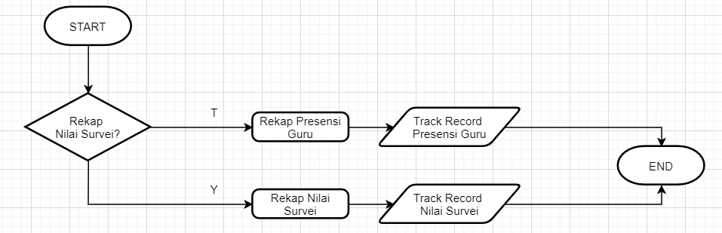

Gambar 3‑8 Flowchart Presensi Guru dan Rekap Nilai Survei

Gambar 3.8 alur dari Kurikulum dalam melakukan rekap presensi guru di sekolah dan rekap nilai survei guru. Proses dilakukan setelah masuk ke dalam sistem, akan ditampilkan informasi mengenai data presensi guru per semester setelah itu wakil kepala sekolah bagian kurikulum akan merekap presensi dan menjadi track record presensi guru. Proses selanjutnya adalah rekap nilai survei, pada bagian ini menjelaskan tentang nilai survei guru sesuai hasil kuisoner dari siswa.

### Flowchart Kelola kesiswaan

Pada sistem ini proses kelola kesiswaan memiliki beberapa proses yaitu rekap laporan kegiatan dan rekap proposal kegiatan.

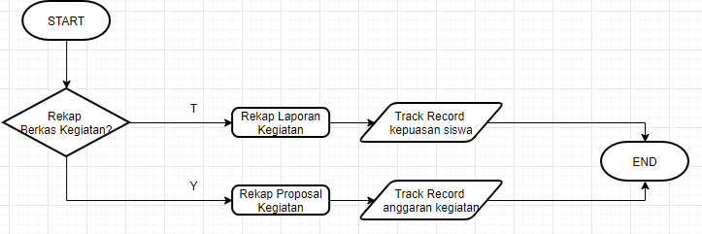

Gambar 3‑9 Flowchart Rekap Laporan Kegiatan dam Rekap Proposal Kegiatan

Gambar 3.9 alur dari kesiswaan dalam melakukan rekap berkas kegiatan. Proses dilakukan setelah masuk ke dalam sistem, setelah itu wakil kepala sekolah bagian kesiswaan mendapatkan informasi mengenai seputar kegiatan yang telah diajukan. Selanjutyan wakil kepala sekolah akan melakukan rekap laporan kegiatan dan menghasilkan data *track record* kepuasan siswa. Proses selanjutnya rekap proposal kegiatan, pada bagian ini menjelaskan tentang anggaran setiap kegiatan yang diusulkan oleh siswa.

### Flowchart Track Record

Flwochart lihat *track record* akan menjelaskan alur mengenai track record kinerja guru dan track record kegiatan siswa seperti gambar dibawah ini.

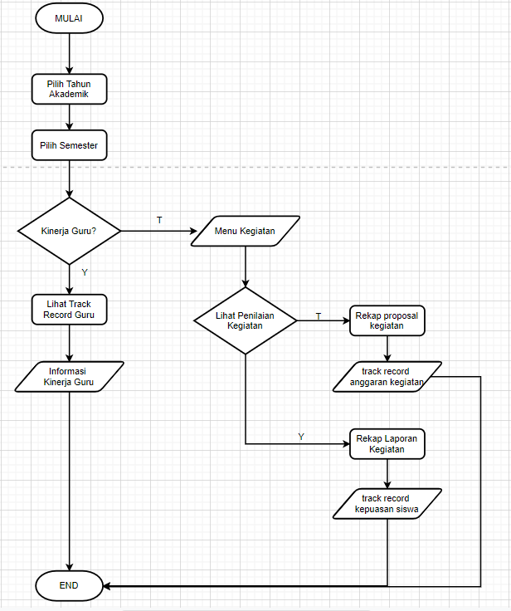

Gambar 3‑10 Flowchar Lihat Track Record

Gambar 3.10 merupakan alur kerja dari kepala sekolah dalam menerapkan sistem. Proses dimulai setelah masuk kedalam sistem, kepala sekolah akan mendapatkan notifikasi bahwa ada laporan terbaru yang masuk kedalam sistem. Setelah itu kepala sekolah akan menerima tampilan *dasbord* mengenai laporan-laporan yang sudah dikirim. Kepala sekolah dapat melakukan pemilihan tahun akademik sesuai dengan kebutuhannya, setelah memilih tahun akademik kepala sekolah lanjut ketahap memilih kinerja guru atau kegiatan siswa dan dasbor akan berubah sesuai dengan filter yang telah dipilih. Selanjutnya kepala sekolah dapat melakukan rekam jejak dua tahun kebelakang terhadap informasi yang telah difilter. Pada tahap akhir setelah mendapatkan rekam jejak dua tahun kebelakang kepala sekolah dapat melakukan unduh data laporan.

### Flowchart Manajemen Mutu Sekolah

Berikut ini merupakan alur proses dari Manajemen mutu sekolah dalam melakukan input nilai laporan mutu.

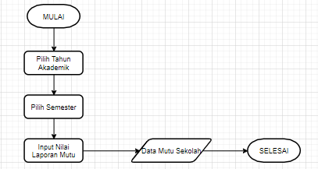

Gambar 3‑11 Flowchart Mutu Sekolah

Gambar 3.11 merupaka alur kerja dari mutu sekolah dalam menerapkan sistem. Proses dimulai setelah masuk kedalam sistem, bagian mutu sekolah akan memilih tahun akademik dan memilih semester yang dibutuhkan. Setelah itu masuk pada proses input nilai laporan mutu yang nanti akan menghasilkan data mutu sekolah. Data mutu ini digunakan sekolah sebagai syarat peningkatan sekolah.

## Rancangan Antarmuka

### Rancangan Antarmuka Login

Sebelum pengguna mengoperasikan sistem, pengguna harus melakukan login terlebih dahulu. Pengguna yang sudah terdaftar pada sistem dapat langsung login dengan mengisi username serta password akun yang telah terdaftar. Halaman login juga disediakan mengenai informasi yang berkaitan dengan SMA Bopkri 1 Yogyakarta.

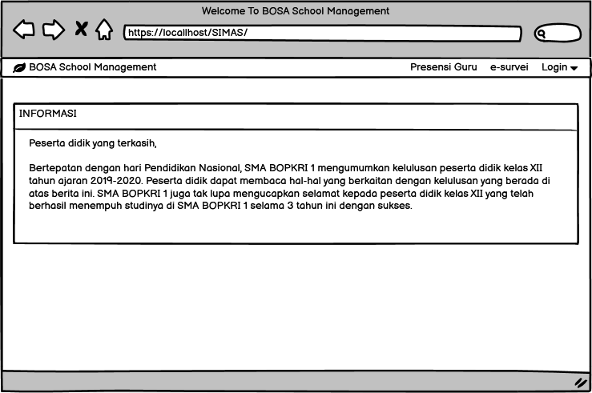

Gambar 3‑12 Tampilan Halaman Login

### Rancangan Antarmuka Kepala Sekolah

Halaman kepala sekolah merupakan tampilan halaman utama pada sistem yang dibuat oleh penulis. Gambar 3.13 menunjukkan halaman utama sistem.

Gambar 3‑13 Tampilan Halaman Kepala Sekolah

### Rancangan Antarmuka Kinerja Guru Default 2 Tahun Terakhir

Gambar 3.14 merupakan tampilan dari halaman kinerja guru *default* 2 tahun akhir. Pada halaman ini akan menunjukan kinerja guru dengan kriteria baik atau kurang baik yang telah di filter sesuai tahun akademik yang dipilih oleh kepala sekolah.

Gambar 3‑14 Tampilan Defaul 2 Tahun Akhir Kinerja Guru

### Rancangan Antarmuka Detail Presensi

Gambar 3.15 menunjukan detail presensi guru. Pada halaman detail presensi guru juga akan menampilkan detail informasi setiap guru terkait dengan kehadiran harian, izin harian, tugas dari sekolah, serta tidak hadir di sekolah. Terlebih lagi pada halaman ini kepala sekolah dapat melihat track record kinerja guru.

Gambar 3‑15 Tampilan Halaman Detail Presensi

### Rancangan Antarmuka Laporan Kinerja Guru

Gambar 3.16 menunjukkan rekapitulasi presensi dari guru yang telah dipilih oleh kepala sekolah. Halaman ini akan menjelaskan tentang detail informasi terkait kinerja guru dalam 2 tahun terakhir. Kepala sekolah dapat mengetahui tentang nilai kehadiran guru, nilai kehadiran mengajar dan nilai survei guru dari siswa.

Gambar 3‑16 Tampilan Halaman Laporan Kinerja Guru

### Rancangan Antarmuka Daftar Kehadiran Guru

Gambar 3.17 menjelaskan tentang seputar kehadiran guru di sekolah. Pada tampilan ini kepala sekolah akan melakukan filter data terhadap tahun dan semester yang berkaitan dengan guru dalam mengajar ataupun tugas di luar sekolah.

Gambar 3‑17 Tampilan Halaman Daftar Kehadiran Guru

### Rancangan Antarmuka Kegiatan Siswa Default 2 Tahun Terakhir

Gambar 3.18 merupakan tampilan dari halaman kegiatan siswa *default* 2 tahun akhir. Grafik ini menunjukan baik dan kurang baik terkait kegiatan siswa di sekolah.

Gambar 3‑18 Tampilan Halaman Default 2 Tahun Akhir Kegiatan Siswa

### Rancangan Antarmuka Detail Laporan Kegiatan

Grafik Perbandingan Kegiatan Tiap Tahun

Gambar 3.19 menunjukan perbandingan rata – rata tiap kegiatan yang berlangsung di sekolah. Laporan kegiatan ini ditujukan kepada kepala sekolah sebagai acuan untuk mengambil keputusan.

Gambar 3‑19 Tampilan Perbandingan Kegiatan Tiap Tahun

Grafik Efektifitas Penggunaan Biaya Tiap Tahun

Gambar 3.20 menampilkan daftar pengeluaran biaya kegiatan yang telah terjadi di sekolah. Semua data mengenai biaya akan di tampilkan dihalaman ini sebagai laporan untuk ke kepala sekolah.

Gambar 3‑20 Tampilan Efektifitas Penggunaan Biaya

Grafik Keterlibatan Siswa Tiap Tahun

Gambar 3.21 menunjukan Informasi mengenai keterlibatan siswa dalam berpartisipasi pada kegiatan yang berlangsung di sekolah. Selain itu pada halaman ini juga dapat melakukan unduh laporan untuk lebih detail mengenai informasi seluruh kegiatan yang ada di sekolah.

Gambar 3‑21 Tampilan Keterlibatan Siswa Tiap Tahun

Grafik Persetujuan Pendanaan Kegiatan

Gambar 3.22 menunjukan efektifitas penggunaan biaya kegiatan. Maksud dari efektifitas penggunaan biaya yaitu kegiatan yang berlangsung sudah terpenuhi atau belum dari segi keterlibatan siswa, penggunaan biaya yang berlebihan sehingga mengakibatkan kegiatan yang tidak terpenuhi.

Gambar 3‑22 Tampilan Persetujuan Pendanaan Kegiatan

### Rancangan Antarmuka Mutu Sekolah

Gambar 3.23 merupakan tampilan dari halaman mutu sekolah. Pada halaman ini akan menampilkan informasi mengenai mutu yang ada di sekolah.

Gambar 3‑23 Tampilan Detail Mutu Sekolah

### Rancangan Antarmuka Tambah Mutu Sekolah

Gambar 3.24 menunjukkan tampilan dari halaman tambah mutu sekolah. Pada halaman ini bagian admin mutu di sediakan form untuk menambah mutu yang ada di sekolah.

Gambar 3‑24 Tampilan Tambah Mutu Sekolah

### Rancangan Antarmuka Edit Mutu Sekolah

Gambar 3.25 menunjukan tentang edit mutu sekolah. Setelah admin mutu masuk kedalam sistem, admin mutu akan disajikan mengenai informasi terkait mutu apa saja yang ada di sekolah. Pada halaman ini admin mutu mampu melakukan edit mutu pada saat terjadi keliru dalam menambah mutu di sekolah.

Gambar 3‑25 Tampilan Edit Mutu Sekolah